**AAPEI Epanou**

**RECRUTE**

**Moniteur en renfort saisonnier polyvalent H / F**

L’AAPEI Epanou, **association locale et engagée**, implantée dans un bassin économique dynamique (74), accueille et accompagne, à travers les établissements et services qu’elle gère, environ 700 personnes handicapées mentales et déficientes intellectuelles.

L’association est composée de :

* un complexe enfants (multi accueil, IMP, IMPro, internats, SESSAD),
* deux complexes d’aide par le travail avec leurs hébergements associés (Le Parmelan et La Ferme de Chosal),
* un complexe accompagnement et soins (La Ferme des Roches, Les Iris et Les Roseaux),
* un complexe services (SAVS Archim’Aide et Dispositif Horizon)
* un service d’aide et d’accompagnement à domicile (Cap’Handi-services).

450 collaborateurs pleinement investis travaillent à l’AAPEI Epanou.

L’ESAT DE CHOSAL recherche un / une :

**MONITEUR en renfort saisonnier polyvalent (maraichage-horticulture-espaces verts)**

La personne recrutée aura à charge la conduite du travail en besoin de renfort ou de remplacement, l’aide au travail des équipes d’ouvriers de l’ESAT, la participation au suivi individualisé de chacun d’eux.

Elle aura une formation technique des métiers de l’agriculture ou du paysage (expériences paysagères exigées, la capacité d’encadrer et de motiver son équipe, de grandes capacités d’adaptation, d’écoute et relationnelles.

* Poste à pourvoir en CDD (début avril à fin octobre 2021 sur Chosal (74))
* Temps complet
* Rémunération selon CCN de 1966
* Mutuelle
* Débutant accepté
* Permis de conduire indispensable

Candidature par mail avec CV + LM

(date limite d’envoi : 25 mars 2021)

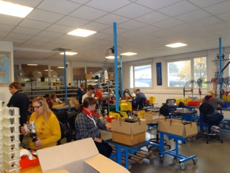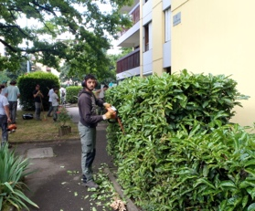

Rejoignez une association engagée, des équipes investies

au service des personnes accompagnées

**recrutement@aapei-epanou.org**